**«Переехало временем»**

Вечерний туман октября спускается. Погода полностью отражает темное 31.

В семь вечера я уже сижу в бельэтаже театра Луны на Малой Ордынке, чтобы своими глазами увидеть образ «рупора революции». Первое, что удивляет - это запись голоса худрука. Он предупреждает нас о том, что фотографии и съемка разрешены. «Искусство должно быть доступным!» - Герасимов.

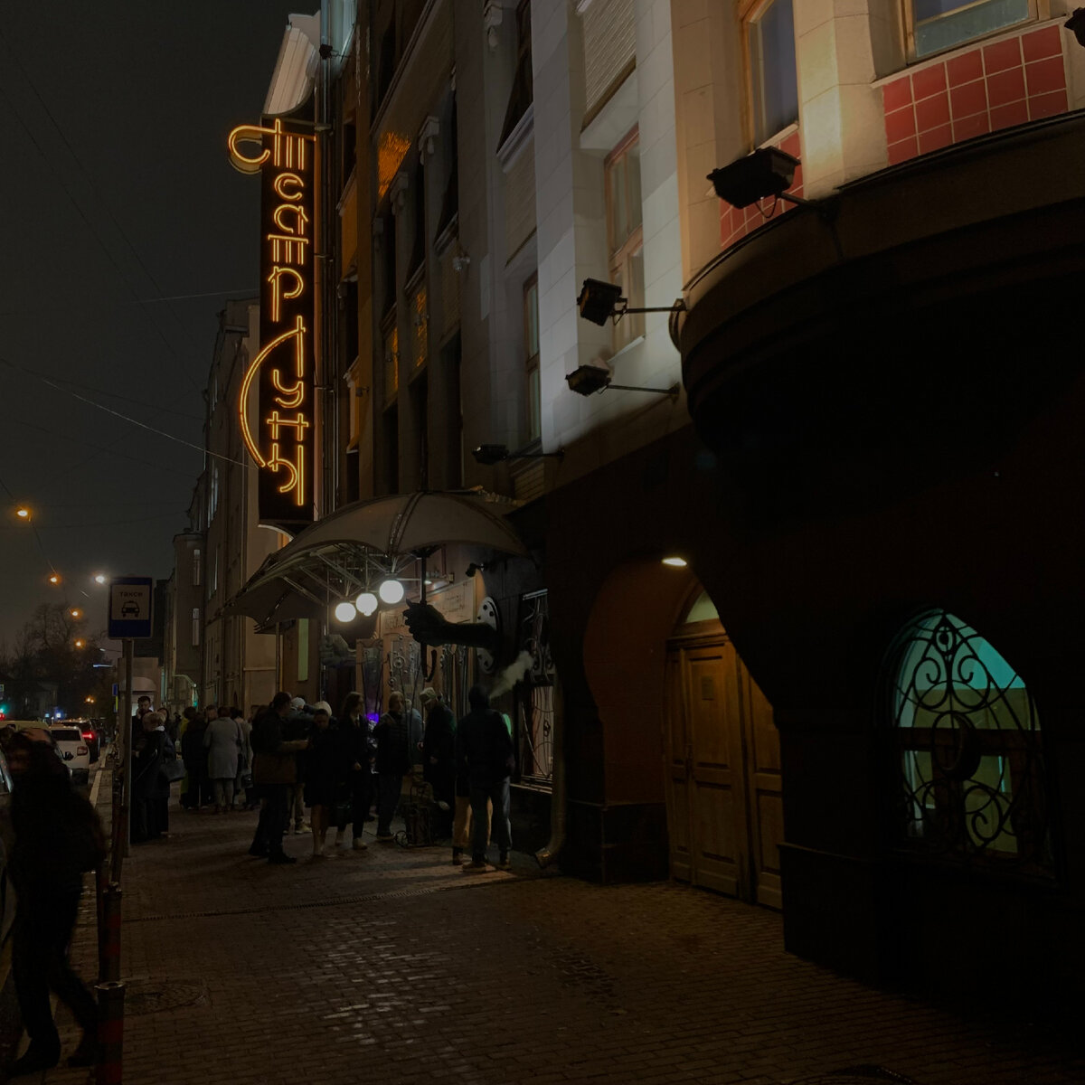

Спектакль действительно стал доступным и свободным.

Я никогда не забуду момент, когда началось мое восхищение творчеством Владимира Маяковского. Это был интерпретированный отрывок поэмы в исполнении Александра Петрова. И тогда мне казалось, что нет ничего более волнующего. Но! Маяковский Артема Крестникова получился даже более «Маяковским».

Городской мюзикл - это не сухая выжимка биографии поэта, не индивидуализм кубофутуриста, и совсем не повествование о роли личности в истории, нет! Это рассказ, почти очерк, о Владимире Владимировиче, который создал новый мир, но потерял в нем себя…

Рыхлов показывает путь «грубого гунна» с щенячьими глазами. Перед нами предстает тот самый не мужчина, а «облако в штанах». Прежде всего человек!

Он мыслит через призму направления, все время ошибается, откровенно живет только чувствами к Лиле, говорит, что без нее «прекращается», но поэт теряется даже в любви. Внутренний конфликт между Маяковским семьянином, ищущим тихое счастье, и Маяковским поэтом особенно выделяется на фоне отношений с Бриками. С одной стороны, любовь, которая питает поэзию. С другой, необходимость разделять ее еще с кем - то. Так случился сильный человек, который видел дальше своего времени. И этим временем его «переехало».

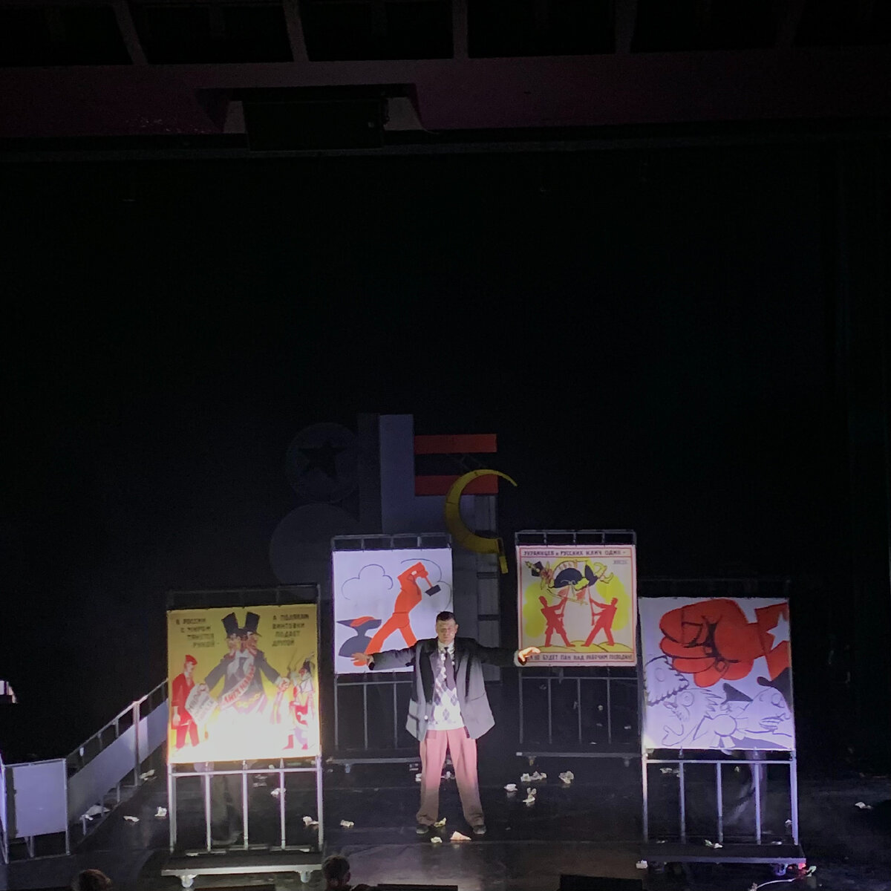

Стоит отметить неожиданно высокомерный образ главной музы Маяковского. В спектакле Эльза и Вероника Полонская более человечны, чем Лиля. Но ведь без нее не было бы и лирики, не было бы и Его!

Несмотря на создание мюзикла на основе воспоминаний близких, назвать сценарий текстом, где «нет ни одного выдуманного слова» достаточно трудно. Лиля и Осип остались вместе после смерти Владимира Владимировича. Поэт застрелился в апреле 1930 года, а уже осенью в квартире появился второй муж Лили Юрьевны. Находясь в браке, она писала «Осеньке» нежные письма, а позже семья воссоединилась на новом месте. Так что обвинять эту «ненормальную» семью можно в единственном. Ни свободные взгляды на сексуальную жизнь, а именно странно-спокойное отношение к потерям.

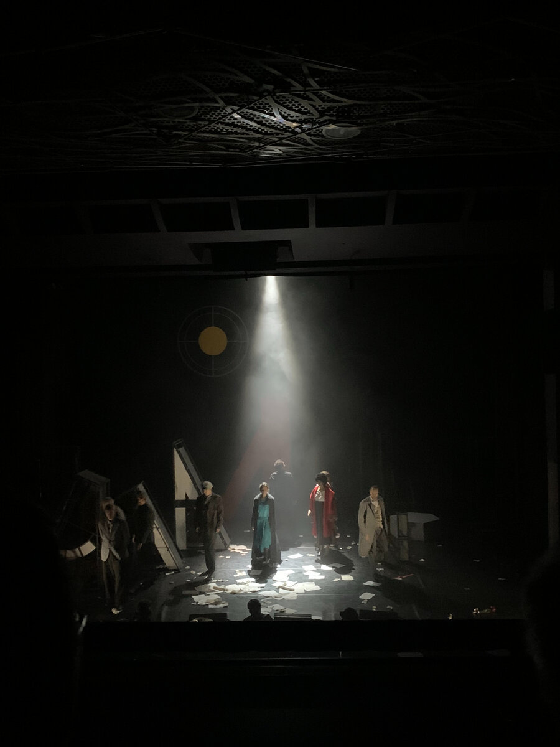

Вообще не верится, что это все таки мюзикл с названием «Маяковский». Сочетание несочетаемого: камерный зал и мощный звук революции, марш на стихи и эстрадные вокальные партии, советский хронотоп и кислотные краски костюмов, хореография и точные до миллиметра мизансцены. Все было лаконично и ярко, быстро и лирично, как и лесенка поэта, как и его плакаты в «Окнах РОСТА», как и сам Владимир Маяковский!